Curriculum
Antonio Paniagua Martínez

Coordinador de Fomento Deportivo
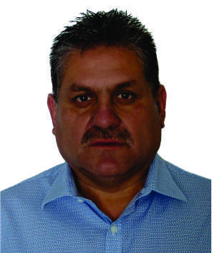

Nivel máximo de estudios | Bachillerato
Áreas de conocimiento
Experiencia laboral
Periodo | de abril/2014 a actual
Institución | Delegación Álvaro Obregón
Cargo | Coordinador de Fomento Deportivo
Periodo | de abril/2011 a septiembre/2012
Institución | Delegación Iztacalco
Cargo | Subdirector de Programas de Desarrollo Social
Periodo | de enero/2008 a marzo/2011
Institución | Secretaría de Transportes y Vialidad
Cargo | Director de Operaciones

